捷運 | 捷運板南線亞東醫院站3號出口（右轉步行約500公尺）
可搭乘公車 | 光華商職站（南雅南路）  812、99、843、848、藍37、藍38、805  板橋夜市站（縣民大道）  932、940、948、952  仁愛新村站（四川路）  57、234、656、705、796、806、810、1070、1962、9103
開車 | 本館地下1-3樓設有收費停車場  ●由中山高速公路五股轉台65線快速道路往板橋方向，於板橋一出口下交流道後，續往板城路於湳仔二橋左轉北向板城路，右轉南雅南路二段92巷後續走貴興路  ●由北二高土城方向轉台65線快速道路往板橋方向，於板橋二出口下交流道續走縣民大道，並於南雅南路右轉
※新北市立圖書館交通資訊(新北市板橋區貴興路139號)

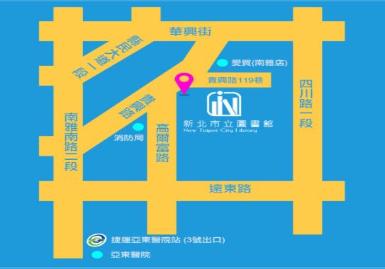

※淡水國小(新北市淡水區中山路160號-4樓多媒體教室)交通資訊
(一)因本校無法提供外賓停車位，請利用大眾交通工具。
(二)捷運：搭乘淡水信義線(紅線)至淡水站下車，於一號出口，沿著中正東路→中正路→中山路步行約400公尺，即可到達。
(三)公車：
1、於【重建街口站】下車：757、836平日、836假日、837、857、869、870、872、873、880、883、894、1505、紅26、紅36、紅38、紅51、跳蛙公車
2、於【衛生所站】下車：F102、F103、F105、F106、F109、F111新春、F111新民
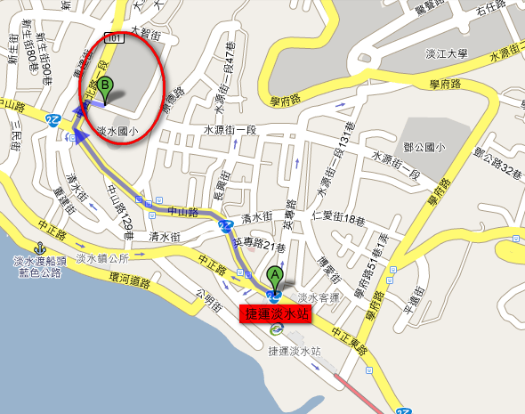

※樟樹國小(新北市汐止區樟樹一路141巷2號)交通資訊
(一)因本校無法提供外賓停車位，請利用大眾交通工具。
(二)捷運轉乘：搭乘板南線(藍線)至南港展覽館站或昆陽站，轉乘藍23路線，至樟樹國小站下車。
(三)火車轉乘：至汐科火車站，轉乘公車F913(崇義高中-木南煤礦)、F913延(崇義高中-瓏山林社區)路線，至樟樹國小站下車。
(四)公車：於樟樹國小站下車，可搭乘1031(國家新城-汐止樟樹灣)。
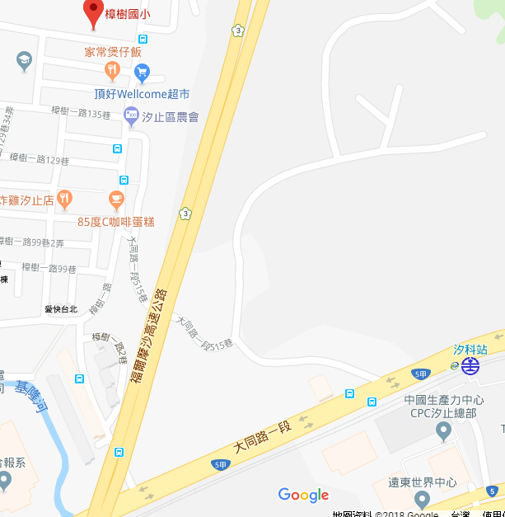

※大豐社福館(新北市新店區民族路110號)交通資訊
(一)捷運轉乘：
1、新店線『大坪林站』下車轉乘公車644、綠13、綠15
2、新店線『新店區公所站』下車轉乘公車綠6、905、綠13、909
(二)公車：
1、大豐國小站、民族路口站（909、930、綠13）
2、耕莘醫院站（644、綠2、綠15、905）

